15. června 2018

Skanska v Modřanech otevřela muzeum pod širým nebem

18 výtvarných atmosfér, připomínajících zlomové momenty Modřan a blízkého okolí, je nově k vidění ve vnitrobloku bytových domů jako součást projektu U cukrovaru od Skanska Reality. Slavnostní předání tohoto unikátní parku do správy Městské části Praha 12 proběhlo
14. června za přítomnosti starosty Městské části Praha 12 a zástupců Skanska Reality.

Od půlky června se občanům Prahy 12 i blízkého okolí nabízí nová možnost veřejného místa, kde aktivně trávit volný čas v podobě prostranství, které tvoří osmnáct výtvarných realizací. Populárně naučným způsobem přibližují momenty z historie Modřan - procházka mezi tzv. atmosférami nabízí cestu dobou bronzovou přes keltské období až po moderní historii této pražské čtvrti. Návštěvníka zaujmou a pobaví nainstalované prvky jakými jsou např. veřejná knihovnička, komunitní zahrádky, plácek pro míčové sporty, divadelní scéna, ale také místo pro piknik nebo dětské hřiště.

„Nápad, jak využít veřejné prostranství mezi jednotlivými bytovými domy našeho projektu, jsme diskutovali s místními obyvateli a městskou částí. Společnou diskuzí jsme dospěli k tomuto poněkud neobvyklému, avšak smysluplnému a architektonicky zajímavému řešení,“ popisuje zrod myšlenky Parkového muzea Petr Dušta, Senior projektový manažer ze Skanska Reality.
„Doufáme, že se Parkové muzeum stane místem, kam modřanští budou rádi chodit a kde budou trávit svůj volný čas,“ dodává Petr Michálek, generální ředitel Skanska Reality.

Autorem konceptu jsou MgA. Matěj Gorner a Ing. arch. MgA. Tomáš Legner.

Kontakt:
Barbora Hantonová, specialista externí komunikace – rezidenční development
tel: +420 776 457 429
email: barbora.hantonova@skanska.cz

Tiskové zprávy najdete na www.skanska.cz/cz/News-and-press

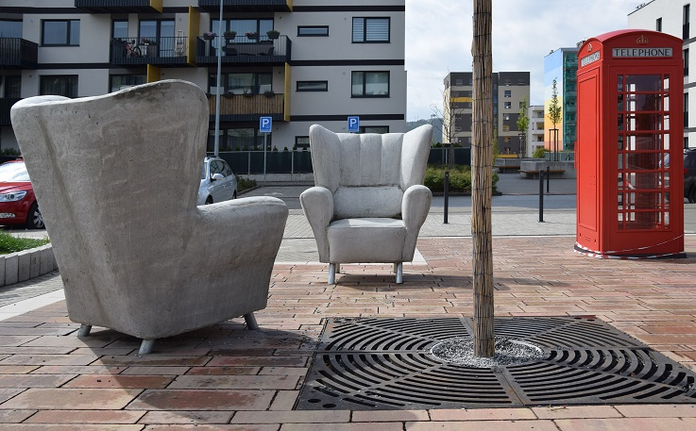
Fotogalerie vybraných atmosfér Parkového muzea: 